Описание образовательного веб-квеста

1 | Фамилия, имя, отчество автора | Рогачев Василий Ильич
2 | Место работы, должность автора | МБУ “Школа № 89”, учитель технологии
5 | Учебный предмет (предметы) | технология
6 | Учебная тема веб-квеста | Дерево и древесина
7 | Возрастная категория учащихся (может ли быть использован другими учащимися при наличии дополнений, корректировки). | 5-6 класс
8 | Название веб-квеста | Чудо-дерево
9 | Характеристика основной идеи, которая лежит в основе квеста. | Что можно получить из древесины? Квест линейный, в котором игра построена по цепочке: разгадав одно задание, участники получают следующее, и так до тех пор, пока не пройдут весь маршрут.  Подвести учащихся к выводу о необходимости знаний о породах древесины, ее свойствах, пороках, умений быстро и качественно улучшать материалы из древесины.
10 | Краткая аннотация квеста | Основные понятия: древесина, лиственные и хвойные породы, строение древесины, текстура, пиломатериалы, элементы пиломатериалов, древесные материалы.  Осуществить взаимосвязь предмета с ранее изученным материалом , формировать навыки работы ресурсами Интернет , индивидуальной работы с объектами из древесины, умение самостоятельно добывать знания в ходе исследований, находить связь между недостатками отдельных участков древесины и возможностью их использования.
11 | Цели и задачи веб-квеста | Формирование системный знаний о древесине и деревообработке . Организация познавательно-исследовательской деятельности учащихся путем решения проблемных ситуаций.Обеспечение формирования умений школьников самостоятельно оценивать и принимать решения,  Участие в квест-проекте позволяет учащимся смоделировать, проиграть ситуацию, которая вскоре может возникнуть в самостоятельной жизни, подготовиться к ней.
12 | Предполагаемые результаты (по ФГОС):  - личностные,  - межпредметные,  - предметные | Предметные: освоение новых знаний о древесине, пиломатериалах и древесных материалах; приобретение умения распознавать породы по текстуре, пиломатериалы и древесные материалы по внешнему виду.  Метапредметные:  регулятивные УУД - планировать своё действие в соответствии с поставленной задачей; вносить необходимые коррективы в действие после его завершения на основе его оценки и учёта характера сделанных ошибок; высказывать своё предположение;  коммуникативные УУД - уметь оформлять свои мысли в письменной форме; познавательные УУД - уметь ориентироваться в своей системе знаний: отличать новое от уже известного; добывать новые знания: находить ответы на вопросы, используя учебник, свой жизненный опыт и информацию, полученную на уроке или используя ресурсы сети интернет  Личностные УУД:  уметь проводить самооценку на основе критерия успешности учебной деятельности  Проявление познавательных интересов и активности в данной области предметной технологической деятельности.
13 | Адрес сайта веб-квеста | https://sites.google.com/view/miracle-tree/
14 | Интернет-ресурсы и сервисы, используемые в веб-квесте | http://learningapps.org  https://www.youtube.com  http://rebus1.com/index.php?item=rebus_generator
15 | В чём преимущество использования формы веб-квеста перед стандартным уроком при изучении выбранной темы? | Web-Quest - это интерактивная учебная деятельность, включающая в себя три основных элемента, которые отличают ее от простого поиска информации в Интернете: наличие проблемы, поиск информации, решение проблемы. Квест развивают критическое мышление, а также умения сравнивать, анализировать, классифицировать, мыслить абстрактно. У учащихся повышается мотивация, они воспринимают задание как нечто “реальное” и “полезное”, что ведет к повышению эффективности обучения. Участие в веб-квестах дает обучающимся: новые знания, умение пользоваться глобальными информационными ресурсами, современными средствами телекоммуникации, новыми пакетами прикладных программ, совершенствуются навыки делового коллективного общения, совместного решения проблем. Квест может выполняться индивидуально, но групповая работа при решении квеста является более предпочтительной.

Сценарий
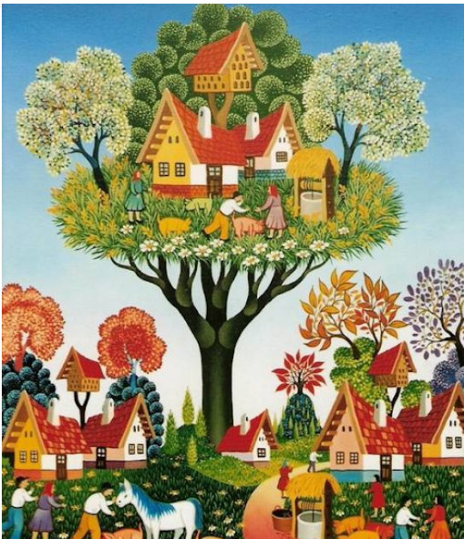 | Собирайся, народ!  Отправляемся в поход.  Чудо-дерево нас ждет,  Чудо- чудо-расчудесное!  Не просто будет нам в пути.  Пять станций мы должны пройти.  Внимательными нужно быть,  Не отвлекаться, не шалить.  Вам предстоит заданья выполнять,  Отгадывать загадки, на вопросы отвечать.  И если справитесь на каждой станции с заданием,  Получите в награду листик с указанием,  Как дальше к Чудо-дереву пройти,  Не сбиться, не свернуть с пути.
А поможет Вам в пути рассудительный, умный, настойчивый ворон, которого трудно сбить с толку.  Хотя его биография мало известна, но если судить по вещам в его доме, то можно предположить, что он много путешествовал (судя по огромной коллекции фотографий поездов и экзотических вещей) и освоил множество профессий.  Надеюсь Вы его узнали? | 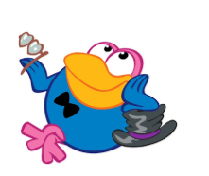
Но прежде, чем отправиться в путь посмотрите мультфильм «Чудо-дерево» и предположите, что в нём правда, а что вымысел. | 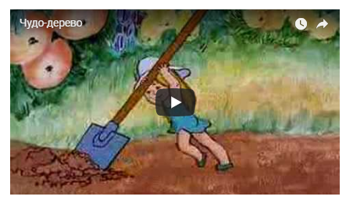
Материал, о котором мы сегодня с вами будем говорить, используется с давних времен. О его источнике говорят:
Весной веселит,
Летом холодит,
Осенью питает,
Зимой согревает.Что это?
станция № 1 «Лесная»
Мы успешно прибыли на станцию «Лесная». А как известно  «Лес - вот истинный Прометей, похитивший огонь с неба, похищенный им луч солнца приводит в движение чудовищный маховик паровой машины, и кисть художника, и перо поэта»  Это очень точное и образное выражение принадлежит великому русскому ученому. Как его зовут?  Ответ на этот вопрос вы получите. если Вам удастся расшифровать QR-коды. Для расшифровки кодов используйте сервис с декодером. Сохраните изображения QR-кодов на рабочий стол. Перейдите по ссылке в сервис с декодером и загрузите по очереди каждое сохраненное изображение кода (используя кнопку Обзор). Нажмите кнопку «Отправить запрос». Получите зашифрованный ответ. | 
 | Лес - это не только деревья и кустарники, но и сложный комплекс растений и животных, в который входят также травы, мхи, лишайники, грибы, звери, птицы и насекомые. Человек издревле находил в лесу все необходимое для жизни: пишу, лекарства, жилище, одежду, орудия труда, домашнюю утварь и многое другое. Но все это давалось ему нелегко. Недаром имеющая символическое значение широко известная поговорка "Не руби сук, на котором сидишь!" родилась в лесном краю. Там, где эта заповедь нарушалась, лес жестоко мстил. Только при бережном отношении к лесу, к каждому его кустику, к каждой травинке человек мог рассчитывать на его щедроты. Хвойные деревья составляют большую часть наших лесов, у них высокие прямые стволы.  А какие деревья, можно встретить в лесу, вы узнаете, разгадав кроссворд.
Вблизи хорошо знакомое дерево можно узнать по цветам, листьям, хвое, плодам. Но это только летом, а как же быть зимой, ранней весной и поздней осенью?  И в эти времена года, оказывается, не так уж трудно узнать дерево по характерному расположению почек, их величине и форме, по сережкам, стволу и ветвям. "Каково дерево, таковы и сучья",- говорится в народной пословице. У каждого дерева свои неповторимые форма, цвет и фактура сучьев. Они могут быть прямыми или изогнутыми, гладкими или узловатыми, с блестящей или матовой, коричневой, зеленой или серой корой. | 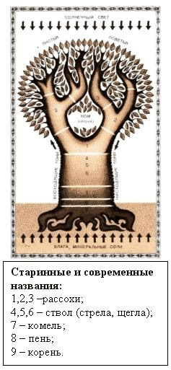
Игра «Хвойные и лиственные деревья», успешно справившись с которой Вы узнаете название следующей станции. До перехода на следующую станцию, не забудьте отправить свои ответы через форму.
станция № 2 «Лесопильная»
Древесину как строительный и конструкционный материал получают из стволов деревьев. При выборе заготовок для изготовления различных изделий необходимо учитывать породу древесины и ее строение. Каждому изделию из древесины предъявляются свои требования. На станции «Лесная» Вы вспомнили, что деревья, имеющие листву, называют лиственными породами, а имеющие хвою - хвойными. К лиственным породам относятся: береза, осина, липа, ольха и др. Хвойными породами являются: сосна, ель, кедр, пихта и др. Растущее дерево состоит из кроны (сучьев, ветвей, листьев или хвои), ствола и корней.  Основная внутренняя часть дерева состоит из древесины, которая делится на множество слоев – годичных колец. | 
По числу годичных колец определяется возраст дерева. Определи сколько лет этому дереву:  Рыхлый и мягкий центр дерева называется сердцевиной. От нее к коре в виде светлых блестящих линий простираются серцевинные лучи. | 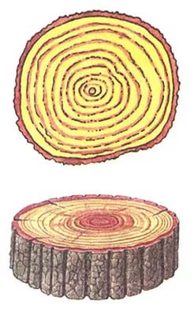
Они имеют различную окраску и служат для проведения воды, воздуха и питательных веществ внутрь дерева. Серцевинные лучи создают рисунок (текстуру) древесины.  Текстура – природный рисунок на срезе древесины, получающийся при пересечении годичных колец, сердцевидных лучей и волокон. Красивой текстурой обладает свилеватая древесина, особенно карельская береза и наросты. | 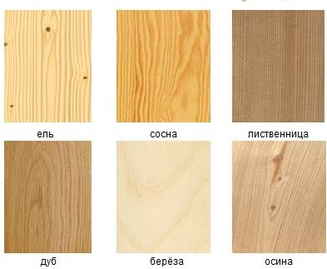
На уроках технологии вы изучили различные виды пиломатериалов. Выполнив очередное задание вы узнаете название следующей станции на вашем пути. Ствол используется для получения пиломатериалов и шпона, а куда использовать ветки, горбыль, некачественную древесину? Ответ на этот вопрос напишите в форму.
станция № 3 «Покоребленная»
 | Древесина красива сама по себе. Ее цвет, рисунок, запах неповторимы! Попав в руки мастера, она обретает вторую жизнь. Однако у древесины есть и недостатки – пороки, которые снижают ее качество и ограничивают возможность применения.  Выполнив следующее задание, Вы повторите наиболее часто встречаемые пороки древесины.  И от меня Вам дополнительный вопрос: в сказках и рассказах русских писателей вы встречали слова «береста» и «лыко». Что они означают?
Советы от Кар – Карыча:
  - В теплое время года древесину березы, тополя, бука и осины не оставляй в коре. Она быстро повреждается мраморной гнилью.
  - Береза, клен, дуб, бук очень красивы на радиальном срезе. Это следует учитывать при подготовке их к работе.
Чтобы узнать название следующей станции, не забудьте отправить свои ответы через форму. После заполнения этой формы появится сообщение с названием следующей станции. Удачи!
станция № 4 «Мастерская»
 | Ребята перед Вами слова "перевёртыши", обозначающее профессию, расшифруйте их и выберите те профессии, которые связаны с работой по дереву.  1) ашретх  2) сареьсл  3) пкитолн  4) ротялс  5) кьрота  6) личьеут  В комнату находок поступило много различных вещей. Надо разыскать их владельцев и решить какие вещи принадлежат столяру; пила, шприц, водопроводный кран, секатор, расческа, гаечный ключ, рубанок, скалка, шерхебель, малка, ерунок.
Расшифруйте слова использую ключ и дайте им определение: | 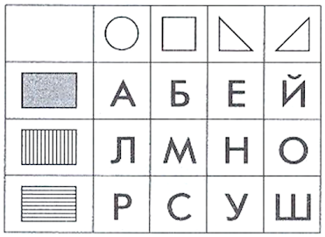
Во времена Петра 1 на постройку одного 60-и пушечного корабля надо было израсходовать 1600 стволов дуба.
Определите, какие из перечисленных инструментов относятся к режущим, а какие к измерительным, Вы сможете попасть на следующую станцию.
станция № 5 «Волшебная»
Мы к сказке в гости постучимся,  Чудес немало встретим в ней,  Гуляют в сказке небылицы,  И волшебства немало в ней.  Как у наших у ворот  Чудо-дерево растет,  Чудо, чудо, чудо, чудо расчудесное.  Ни листочка на нем!  Ни цветочка на нем!  А чулки да башмачки,  Словно яблоки!  Вот какое дерево,  Чудесное дерево | 
Ребята, тайна этого дерева спрятана в словах написанных в произвольном порядке, из которых надо составить предложение.  Человек, материал, который, древности, в глубокой, распространенный, обрабатывать, научился.  Как вы думаете, что это за материал? Ответ на этот вопрос Вы получите разгадав ребус. | 
Древесина широко применяется в различных отраслях производства и в быту. Из нее изготавливают строительные конструкции, мебель, музыкальные инструменты, спортивный инвентарь, бумагу, пластмассы и другие изделия.
А, что еще можно получить из древесины? Перечислите 5 предметов из древесины на букву «П».
Используется древесина в производстве смол, лаков, красок и других веществ.
 | Народная мудрость гласит: один человек оставляет в лесу след, сто – тропу, а тысячи – пустыню. Являясь неотъемлемой частью нашей жизни, лес заслуживает право на заботливое и бережное к нему отношение.
Друзья, Вы успешно прошли пять станций. Вспомните, в начале пути Вы смотрели мультфильм «Чудо-дерево». Ответьте на вопрос, что в нём правда, а что вымысел.
Напоследок составьте совместную презентацию «Это можно получить из 1 м3 древесины»
Перед тем как вы начнёте создавать слайды в совместной презентации, не забудьте отправить свои ответы через форму.

